Колледж космического машиностроения и технологий

КОНЦЕПЦИЯ МОДУЛЬНОГО МЕЖПЛАНЕТНОГО КОСМИЧЕСКОГО КОРАБЛЯ

Егоров Владимир Евгеньевич,
студент 2 курса радиотехнического отделения

г. Королев
2020 г.
ОГЛАВЛЕНИЕ
Введение………………………………………………………………..3
Основная часть
- Конструкции ракет-носителей сверхтяжелого класса…………...…..3
- Конструкция космического корабля «Аpollo» с лунным модулем..10
- Сценарий полета американцев на Луну……………………..……….11
- Концепция модульного межпланетного космического корабля….16
- Конструкция модулей……………………………………………....…...17
- Сценарий полета ММКК* к Марсу………..…………………….........21
- Ядерные энергетические установки…………………………………..23
Заключение……………………………………………….………….28
Используемые источники………………...……………………….29

ММКК*-модульный межпланетный космический корабль.
КОНЦЕПЦИЯ МОДУЛЬНОГО МЕЖПЛАНЕТНОГО КОСМИЧЕСКОГО КОРАБЛЯ
Введение
В далёком 1963 году лётчик-космонавт Юрий Алексеевич Гагарин в своём новогоднем поздравлении сказал: «Наверное, так уж устроен человек, и особенно наш советский человек, чего бы он не достиг сегодня, завтра ему уже будет мало. И он обязательно пойдёт дальше, за своей мечтой». Человек побывал на Луне 50 лет назад. За эти 50 лет человечество накопило огромное количество знаний о космосе, создало орбитальные космические станции, космические корабли многоразового использования, марсоходы, спутники-телескопы и многое другое. Были разработаны новые методики металлообработки, созданы мощнейшие электронно-вычислительные машины, широко начали применяться композиционные материалы. Все это привело к тому, что человек, по заветам Юрия Алексеевича, устремил свой взор дальше — к другим планетам.
1. Конструкции ракет-носителей сверхтяжелого класса
Во время создания межпланетного космического корабля и вывода его в космос человечеству предстоит решить огромное количество технических проблем. Одна из самых сложных в решении — создание ракеты-носителя сверхтяжёлого класса, которая будет способна вывести на орбиту Земли космический корабль, весящий десятки тонн.
Самая сложная в исполнении часть ракеты-носителя сверхтяжёлого класса — двигатели первой ступени и система управления ими. Эти двигатели должны обладать огромной тягой, тысячи тонн-сил. Есть 3 пути построения первой ступени ракеты-носителя сверхтяжёлого класса:
- Установка в первую ступень ракеты-носителя большого количества относительно небольших двигателей, рассчитанных на установку только в данный тип ракеты-носителя.

- Установка в первую ступень ракеты-носителя небольшого количества двигателей огромной мощности, рассчитанных на установку только в данный тип ракеты-носителя.
- Построение первой ступени ракеты-носителя из унифицированных ракетных модулей.
По первому пути пошёл гениальный советский конструктор ракетно-космической техники Сергей Павлович Королев. Разработанная под его руководством ракета-носитель «Н-1» должна была вывести в космос космический корабль, который должен был доставить советских космонавтов на Луну. Но, к сожалению, скоропостижная смерть гениального конструктора и несколько неудачных пусков ракеты-носителя поставили крест на проекте советской Лунной ракеты. В первую ступень данной ракеты-носителя устанавливалось 30 двигателей НК-15 (рис. 1).
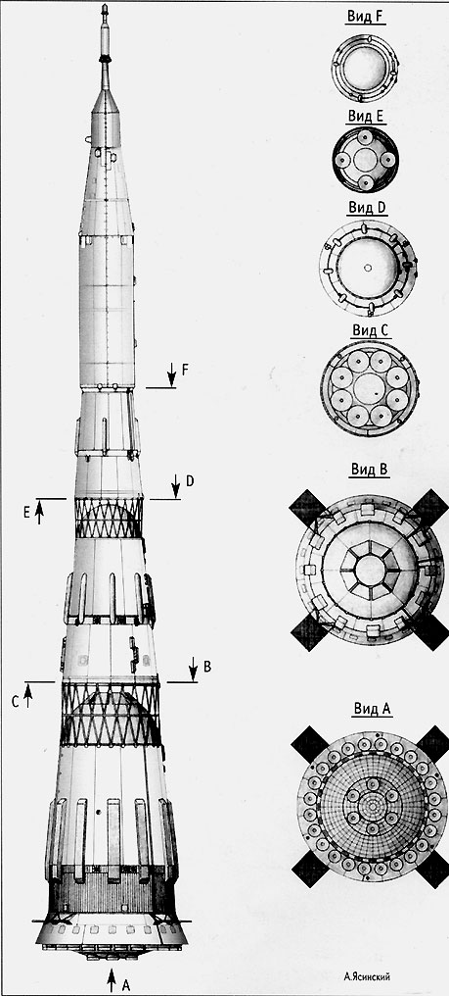
Рис.1. Н1
Всего было произведено 4 пуска данного типа ракеты-носителя, все 4 — неудачные:
Первый пуск состоялся в 12 часов 18 минут 7 секунд 21 февраля 1969 года. Через несколько секунд после старта, в результате кратковременного скачка напряжения, система управления КОРД (Контроль Ракетных Двигателей) выключила двигатель номер 12. После этого КОРД выключил двигатель номер 24, для того, чтобы симметризировать тягу ракеты. Через 6 секунд продольные колебания корпуса ракеты привели к разрыву линии подачи окислителя, а через 25 секунд — к разрыву топливопровода. Когда топливо и окислитель соприкоснулись, произошло возгорание. Огонь повредил проводку, возникла электрическая дуга. Датчики КОРД интерпретировали дугу как проблему с давлением в турбонасосах, и КОРД выдал команду отключить всю первую ступень на 68-й секунде запуска. Эта команда была также передана второй и третьей ступеням, что привело к запрету принятия сигналов ручного управления с земли, за которым последовал взрыв носителя на высоте 12,2 км. Ракета упала по трассе полёта в 52 километрах от стартовой позиции.
Второй пуск был произведен 3 июля 1969 года и также закончился аварийно из-за ненормальной работы периферийного двигателя № 8 блока А. Ракета успела вертикально взлететь на 200 метров — и началось отключение двигателей. За 12 секунд были отключены все двигатели, кроме одного — № 18. Этот единственный работающий двигатель начал разворачивать ракету вокруг поперечной оси. На 15-й секунде сработали пороховые двигатели системы аварийного спасения, раскрылись створки обтекателя, и спускаемый аппарат, оторванный от носителя, успешно улетел, после чего носитель на 23-й секунде полёта плашмя упал на место старта. В результате крупнейшего в истории ракетостроения взрыва стартовый стол был практически разрушен, а расположенный неподалёку с ним второй стартовый стол сильно повреждён. По заключению аварийной комиссии под председательством В.П.Мишина, причиной аварии было разрушение насоса окислителя двигателя. На анализ результатов испытаний, дополнительные расчёты, исследования и экспериментальные работы и подготовку второй пусковой установки ушло два года.
Третий пуск состоялся 27 июня 1971 года. Все 30 двигателей блока А вышли на режим предварительной и главной ступеней тяги в соответствии со штатной циклограммой и нормально функционировали, однако в результате нерасчётного момента по крену ракету стало поворачивать вокруг продольной оси, рулевые сопла перестали справляться с поворотом, углы превысили допустимые, и ракета начала разрушаться в полёте. Первым разрушилось место соединения блока В и головного блока, он упал недалеко от места старта. Поскольку для гарантий сохранности стартового комплекса команда аварийного выключения двигателей была заблокирована до 50 секунд, полёт продолжался. Первая и вторая ступени неуправляемо полетели дальше, и после снятия блокировки на 50,1 секунды полёта двигатели были выключены аварийной командой от концевых контактов гироприборов. Врезавшись в землю со взрывом, РН образовала в 16,2 км от старта воронку диаметром 45 и глубиной 15 метров. Ракета не долетела до площадки № 31 около пяти километров.
Четвёртый пуск состоялся 23 ноября 1972 года. Перед испытанием ракета претерпела значительные изменения, направленные на устранение выявленных недостатков и увеличение массы выводимого полезного груза. Управление полётом осуществляла бортовая ЭВМ по командам гироплатформы. В состав двигательных установок были введены рулевые двигатели. Была установлена фреоновая противопожарная система, создающая в полёте вокруг двигателей защитную газовую среду. Измерительные системы были доукомплектованы созданной малогабаритной радиотелеметрической аппаратурой. Всего на этой ракете было установлено более 13 тысяч датчиков.
Ракета пролетела без замечаний 106,93 секунды до высоты 40 км. За 7 секунд до расчётного времени разделения первой и второй ступеней при плановом снижении тяги путём отключения шести центральных двигателей произошло практически мгновенное, со взрывом, разрушение насоса окислителя двигателя № 4. Взрыв повредил соседние двигатели и саму ступень. Затем последовал пожар и разрушение первой ступени. Теоретически энергоресурсов ракеты было достаточно, чтобы при условии досрочного отделения первой ступени обеспечить нужные параметры выведения за счёт работы верхних ступеней. Однако система управления не предусматривала такой возможности.
Из вышесказанного следует, что большинство проблем было связано с системой управления двигателями 1-й ступени. Одновременно управлять режимами работы тридцати двигателей — задача очень сложная и в наше время, не говоря о начале 70-х годов прошлого века.
По второму пути пошёл не менее гениальный конструктор ракетно-космической техники Вернер фон Браун. Созданная под его руководством ракета-носитель «Сатурн-5» неоднократно доставляла в космос космические корабли, способные долететь до Луны. Именно на этой ракете-носителе к Луне отправлялись миссии «Аполлон», в процессе которых американские астронавты побывали на поверхности Луны. В первой ступени ракеты-носителя «Сатурн-5» было 5 мощнейших двигателей «F-1» (рис. 2).
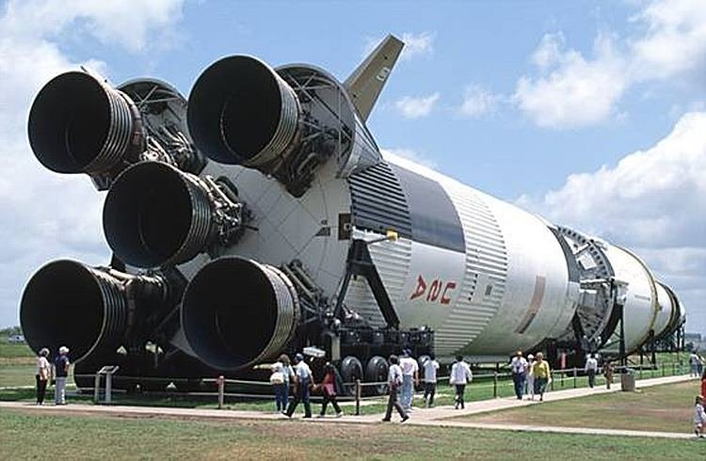
Рис.2. Сатурн-5
Разумеется, пятью двигателями управлять проще, чем тридцатью, однако для их изготовления необходимы огромные производственные мощности. По состоянию на сегодняшний день двигатель «F-1» является самым мощным однокамерным ракетным двигателем из всех летавших.
По третьему пути пошли практически все ныне существующие ракетно-космические компании и корпорации. Производятся унифицированные блоки — первые ступени и, исходя из массы нагрузки, которую данной ракете-носителю предстоит вывести в космос, варьируется количество данных блоков в первой ступени. Например, к такому типу ракет-носителей относится семейство ныне производимых в России ракет-носителей «Ангара» (рис. 3):
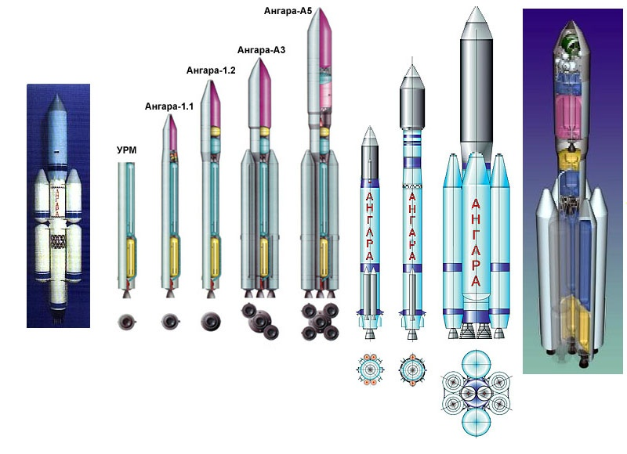
Рис.3. Семейство ракет-носителей «Ангара»
Или семейство ныне производимых американских ракет-носителей «Falcon» (рис. 4):
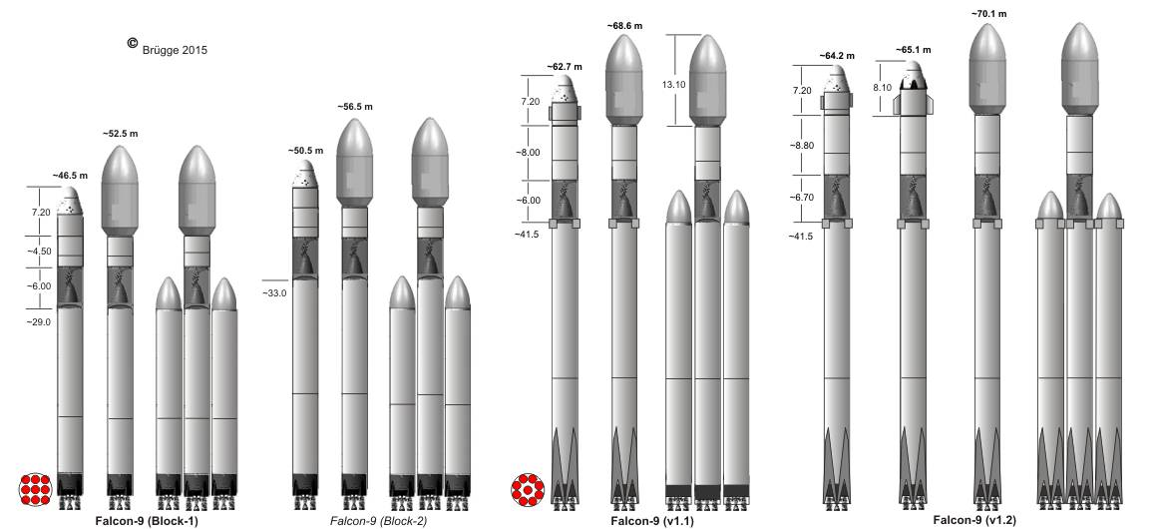
Рис.4. Семейство ракет-носителей «Falcon»
Данная конструкция первых ступеней ракет-носителей выбрана исключительно из экономических и логистических соображений. Большинство, а вероятнее всего все, компании и корпорации, ныне производящие ракетно-космическую технику, ориентированы на коммерческую деятельность по выводу, зачастую нетяжёлых, спутников на орбиту Земли. Ввиду чего экономически невыгодно разрабатывать и производить специализированные первые ступени для ракет-носителей сверхтяжёлого класса, которые по факту не годятся для коммерческого использования, будут производиться штучными экземплярами исключительно для научных, исследовательских или военных целей.
Модульные ракеты-носители сверхтяжелого класса имеют массу недостатков, начиная, как правило, от десятков двигателей (что сказывается на надежности), заканчивая маленьким объёмом выделенного внутри головного обтекателя места под полезную нагрузку.
Без существенного государственного финансирования в современных реалиях конструирование и производство специализированных ракет-носителей сверхтяжелого класса не представляется возможным.

2. Конструкция космического корабля «Аpollo» с лунным модулем
Для более ясного восприятия дальнейшего хода мыслей рассмотрим конструкцию космического корабля, на котором американцы летали на Луну (рис. 5). Его можно разделить на 3 основные составляющие:
- Командный модуль (масса 5470-5500 кг)
- Служебный модуль (масса 22700-22800 кг)
- Посадочный (лунный) модуль (масса 14500кг)
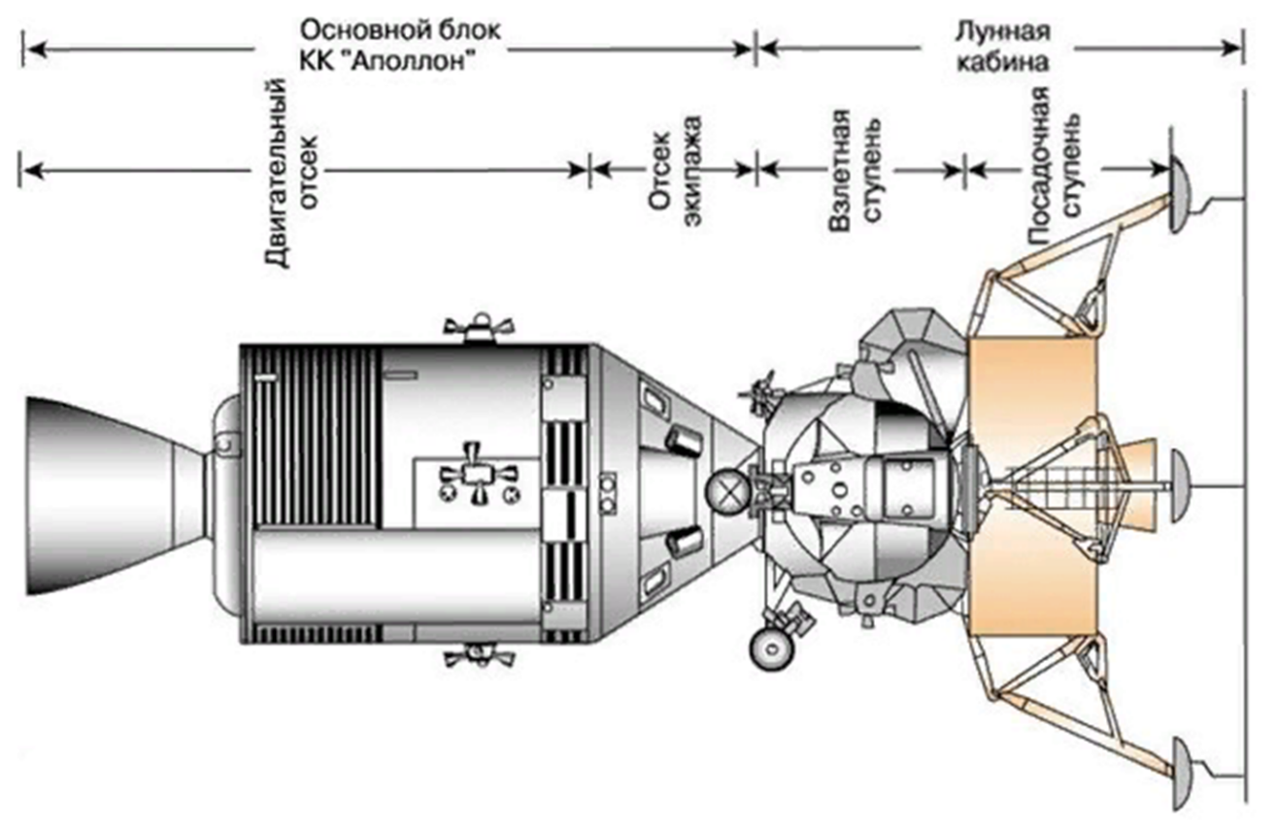Рис.5. Космический корабль «Аpollo» с лунным модулем
В командном модуле находились ложементы с астронавтами, пульт управления, системы жизнеобеспечения, бортовая радиостанция, бортовая ЭВМ, навигационное оборудование и все прочие необходимые для космического полета элементы управления.
Служебный модуль включал в себя двигатель и топливные ячейки. Также в служебном модуле находились элементы управления и система электропитания.
Лунный модуль по факту представлял из себя маленький космический корабль, состоящий из взлетной и посадочной ступени (рис. 6).
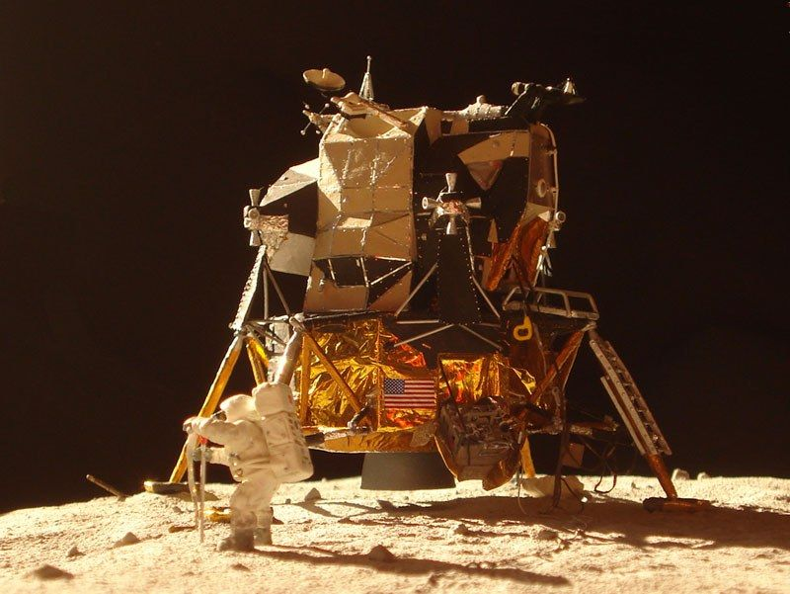
Рис.6. Лунный модуль
3. Сценарий полета американцев на Луну
Рассмотрим сценарий полета американцев на Луну.
После старта ракеты-носителя «Сатурн-5» (рис. 7) на высоте около
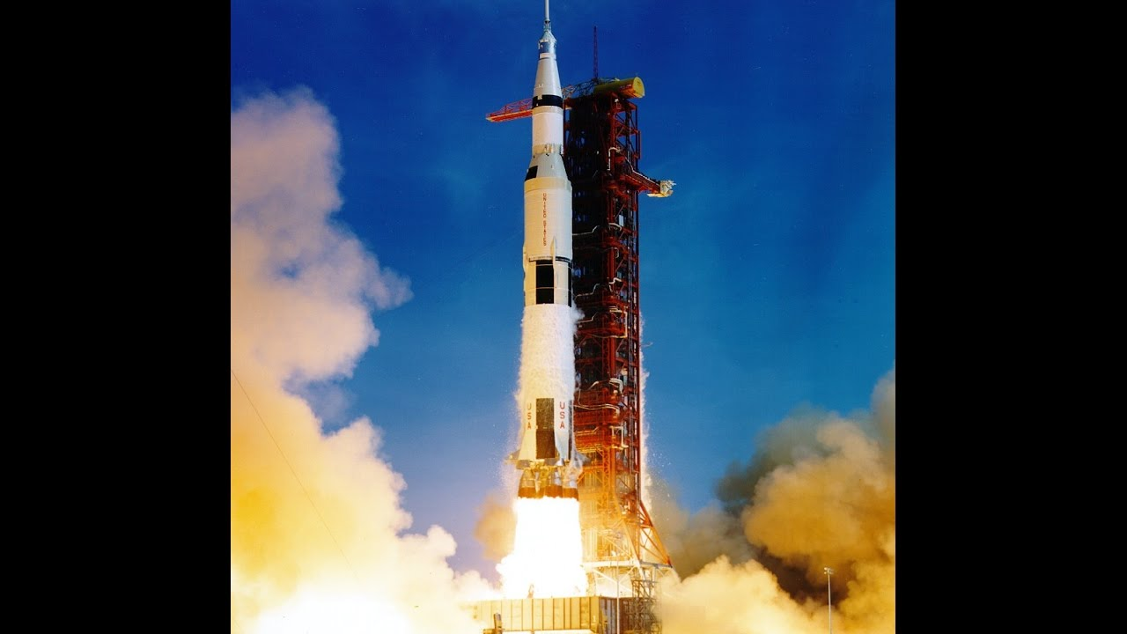
Рис.7. Старт ракеты-носителя «Сатурн-5»
67 километров происходило отключение и отделение двигателей первой ступени. По прошествии нескольких секунд происходило включение двигателей второй ступени, на отметке 9 минут 12 секунд — выключение и отделение двигателей второй ступени, в этот момент ракета была уже на высоте 175 км. После чего ненадолго включался двигатель третьей ступени и ракета достигала опорной орбиты 190 км. После двух-трех витков вокруг Земли при получении сведений об исправности всех систем снова включался двигатель третьей ступени и ракета выходила на транслунную орбиту, после чего часть корабля, в которую был объединён служебный и командный модуль, отделялась, разворачивалась на 180 градусов, стыковалась с лунным модулем и вытаскивала его из кожуха, находящегося в третьей ступени, далее происходило отделение третьей ступени. Аппарат выходил на траекторию свободного возвращения (рис. 8), позволяющую космическому кораблю вернуться на землю без использования двигателей.
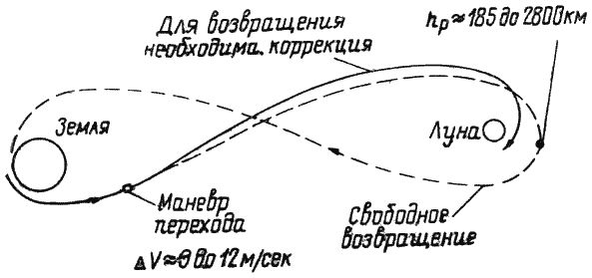
Рис.8. Траектория свободного возвращения
При пролете Луны включались двигатели служебного модуля, космический корабль замедлялся. По готовности двое из трех астронавтов пересаживались в посадочный модуль, и готовились к высадке на Луну, третий человек оставался в командном модуле и продолжал облет Луны. На лунном модуле выдвигались посадочные опоры, и после очередных проверок он отделялся от командного модуля. После отлета от командного модуля на расстояние четырёх километров на лунном модуле включался собственный двигатель (это было сделано из соображений безопасности). Лунный модуль выходил на орбиту снижения, и по прошествии определенного времени он прилунялся. Астронавты выполняли возложенные на них задачи, после чего начинался долгий путь обратно. Лунный модуль, состоящий из посадочной и взлетной ступени, разделялся: посадочная ступень оставалась на поверхности Луны, а взлетная, внутри которой находились астронавты, при помощи собственного двигателя выходила на орбиту, по которой летел командный модуль. Командный модуль и взлетная часть лунного модуля стыковались. После стыковки астронавты пересаживались в командный модуль, взлетная часть лунного модуля отделялась. На дальней от Земли стороне орбиты Луны включались двигатели служебного модуля и космический корабль выходил на трансземную орбиту. По мере приближения к Земле необходимость в служебном модуле отпадала, командный модуль от него отделялся, входил в атмосферу (рис. 9).
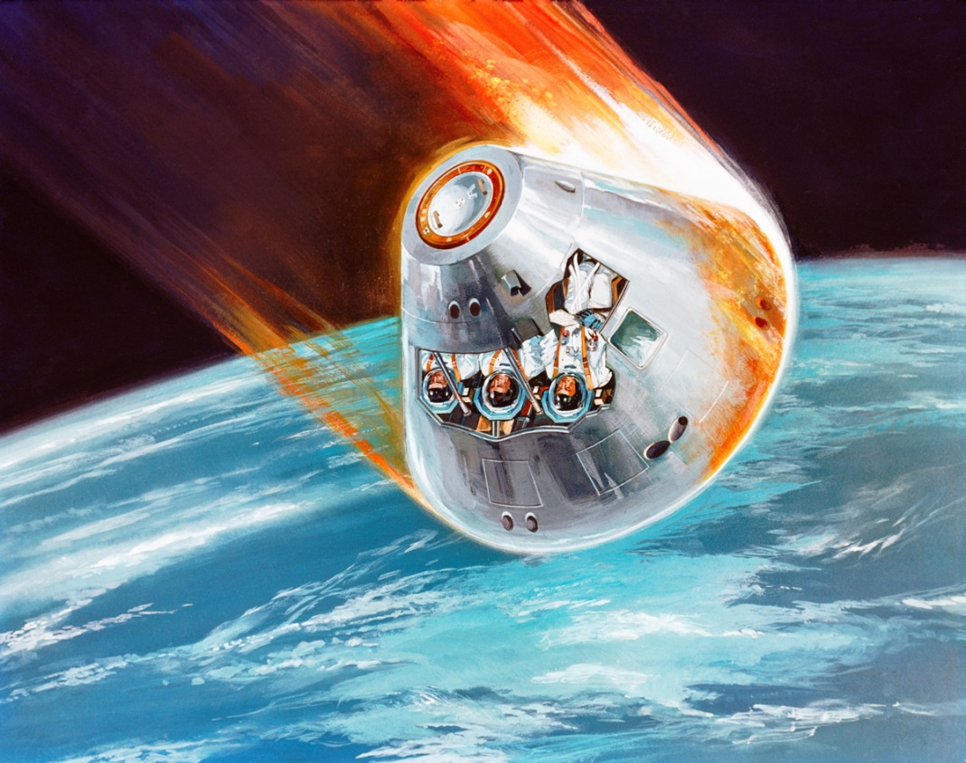
Рис.9. Вход в атмосферу командного модуля
На расстоянии пяти километров от поверхности Земли раскрывались парашюты, и астронавты относительно мягко приводнялись (рис.10).
Сценарий полета и конструкция данного космического корабля хорошо себя зарекомендовали, в связи с чем в будущем они станут базовыми для построения нового межпланетного космического корабля и полета к другим планетам.
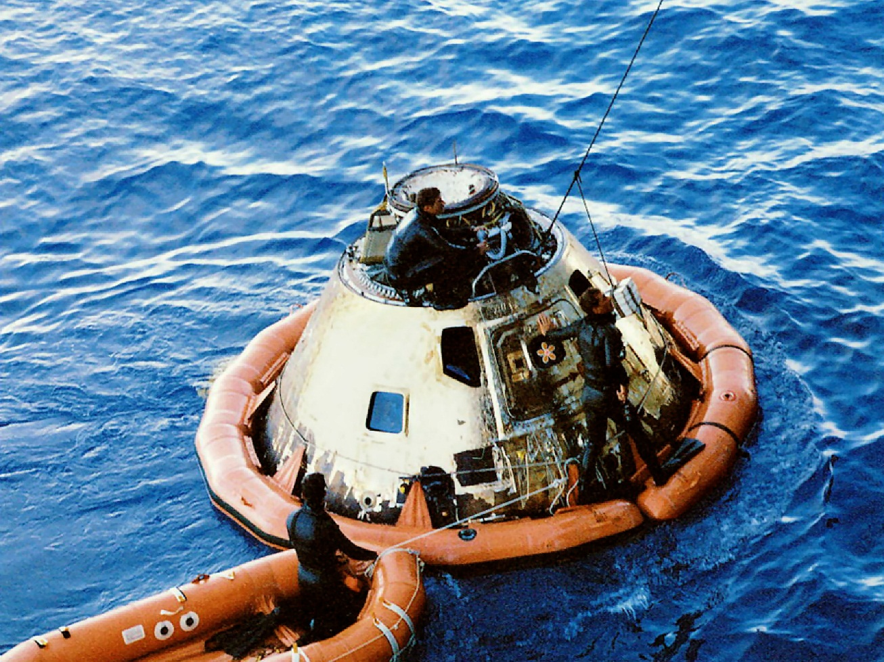
Рис.10. Командный модуль спускаемого аппарата
Среднее расстояние между центрами Земли и Луны — 356500 км. Минимальное расстояние между центрами Земли и Марса — 54 600 000 км. В связи с этим космическому кораблю для выхода на эллиптическую траекторию полета на Марс, как минимум, придется сообщить силу в 133 (54 600 000/356 500) раза большую, нежели для выхода на транслунную орбиту. Рассмотрим основные требования, предъявляемые к космическому кораблю, способному долететь до Марса.
Служебный модуль должен иметь на своем борту огромное количество топлива, окислителя, мощные маршевые двигатели, корректирующие двигатели и мощную систему генерации электроэнергии.
Командный модуль должен хранить в себе большое количество воды и еды, а так же в нем должно быть место, в котором члены экипажа могли бы хоть как-то передвигаться и заниматься физкультурой, ведь полет к Марсу будет длиться несколько месяцев. Также он должен иметь противорадиационную оболочку.
Посадочный модуль на своем борту также должен будет иметь большое количество окислителя, топлива и мощные двигатели в связи с тем, что Марс тоже имеет свою гравитацию, которая будет противодействовать взлету. Также на своем борту он должен будет иметь относительно большое количество «свободного» места для жизнедеятельности космонавтов, системы жизнеобеспечения, ячейки с водой и едой, систему генерации электричества, навигационное оборудование, ЭВМ и многое другое.
Космический корабль, удовлетворяющий этим требованиям, будет весить десятки тон. А в связи с вышеупомянутыми проблемами по проектированию и построению ракет-носителей сверхтяжелого класса, вывести такой корабль в космос «целиком» не представляется возможным.
Как говорил Владимир Ильич Ленин: «Мы пойдем другим путем».
Если космический корабль «разобрать» по частям, вывести в космос несколькими серийно выпускаемыми ракетами-носителями тяжелого класса (например, «Протон-М») и в космосе собрать воедино, то слетать на Марс будет не так уж и сложно. Разумеется, собрать из огромного количества деталей на орбите Земли космический корабль физически невозможно, однако создать космический корабль из пяти-шести самостоятельных модулей, способных корректировать свою ориентацию в пространстве, оборудовать их стыковочными устройствами, вывести на орбиту и состыковать друг с другом вполне возможно.
Опыт программы «Союз-Аpollo» 1975-го года доказал, что аппараты, созданные даже по разные стороны земного шара, без проблем могут стыковаться друг с другом.
4. Концепция модульного межпланетного космического корабля
Концепция модульного межпланетного космического корабля подразумевает «сборку» космического корабля на орбите Земли из самостоятельных модулей, по отдельности выводимых ракетами-носителями тяжелого класса на низкую опорную орбиту (193-220 км над уровнем моря).
Далее массогабаритные характеристики модулей будут приводиться с учетом того, что они должны будут отправиться на низкую опорную орбиту под головным обтекателем ракеты-носителя «Протон-М» без разгонного блока «Бриз-М» (рис. 11).
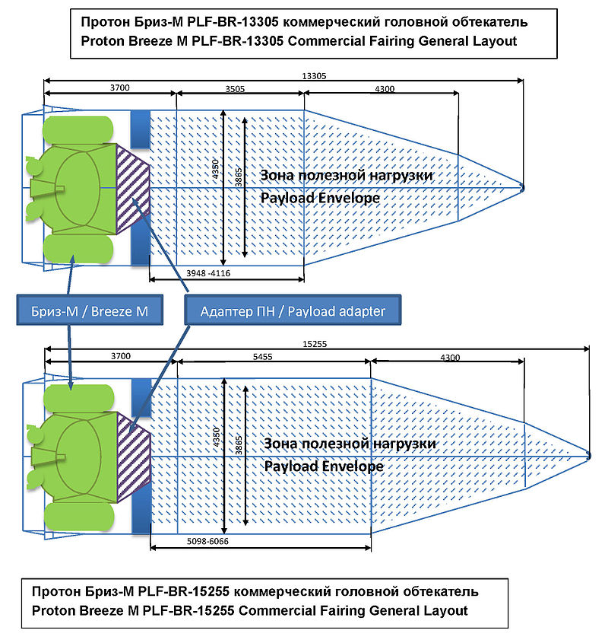
Рис.11. Габариты зоны полезной нагрузки ракеты-носителя «Протон М»
На низкую опорную орбиту «Протон-М» способен вывести 23 тонны полезной нагрузки.
5. Конструкция модулей
Для полета на Марс при использовании в силовой установке жидкостных ракетных двигателей потребуется космический корабль, состоящий, как минимум, из 6-ти модулей:
- Двигательно-генераторный модуль
- Топливный модуль
- Окислительный модуль
- Командный модуль с бытовым отсеком
- Посадочный модуль

В двигательно-генераторном модуле (рис. 12) будут расположены маршевые и корректирующие двигатели, топливные насосы, генераторы электричества, система аварийного и дежурного электропитания.
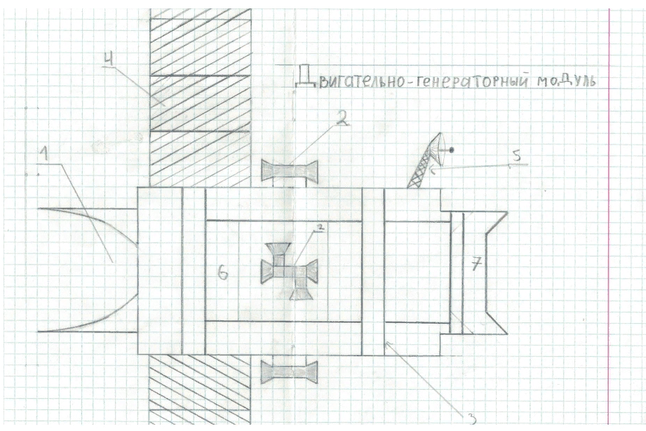
Рис.12. Общая концепция двигательно-генераторного модуля
- Сопло маршевого двигателя.
- Корректирующие двигатели.
- Поручни для фиксации космонавтов во время ремонтных работ.
- Солнечные панели дежурного и аварийного электропитания.
- Антенна аппаратуры сближения.
- Съемные панели для доступа к внутренним агрегатам.
- Системный стыковочный узел.
В топливном модуле будут расположены баки с горючим; в окислительном — баки с окислителем, запасы воды и воздуха. Конструкция топливного и окислительного модулей ввиду их простоты рассматриваться в докладе не будет.
В командном модуле будут расположены все элементы управления межпланетным космическим кораблем, системы жизнеобеспечения, бортовая ЭВМ, 2 стыковочных узла, корректирующие двигатели, отсек для хранения продуктов питания, навигационное оборудование, бытовой отсек и все прочие атрибуты, присущие орбитальным космическим станциям. Оболочка его должна защищать находящихся внутри космонавтов от солнечной радиации. В качестве командного модуля можно с некоторыми доработками использовать ранее используемую в СССР орбитальную станцию «Салют-7» в связи с тем, что конструкция её очень удачная (рис. 13).
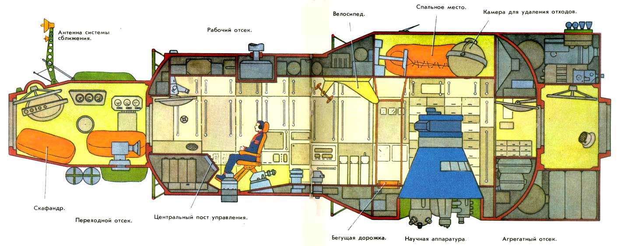
Рис.13. Орбитальная станция «Салют 7»
Орбитальную станцию придется оборудовать еще одним стыковочным узлом для приема космонавтов на борт станции; удалить из нее все ненужные для полета на Марс блоки и устройства, разместить в ней мощную ЭВМ, собирающую и обрабатывающую данные о работе отдельных блоков и устройств со всей станции. В общем виде командный модуль будет выглядеть примерно так (рис.14):
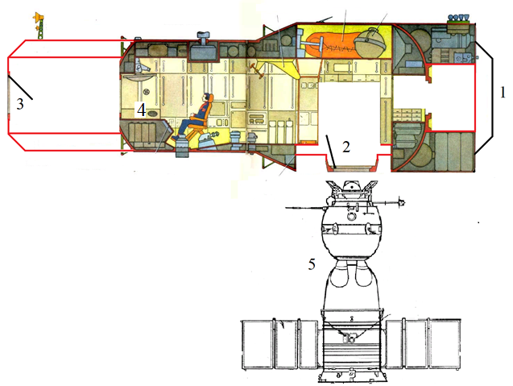
Рис.14. Концепция командного модуля
- Системный стыковочный узел.
- Стыковочный узел (с проходом) для приема космонавтов на борт корабля с космического корабля «Союз».
- Стыковочный узел (с проходом) для перехода космонавтов в посадочный модуль.
- Бортовая ЭВМ и система управления космическим кораблем.
- Космический корабль «Союз».
Посадочный модуль должен будет обеспечивать долговременное пребывание в нем космонавтов (как минимум 5-7 дней). В связи с многоразовостью он будет цельным, то есть не будет делиться на посадочный и взлетный модуль. Так же он должен будет содержать в себе бытовой отсек, шлюз и люк для выхода в открытый космос. Выглядеть он будет примерно так: (рис.15)
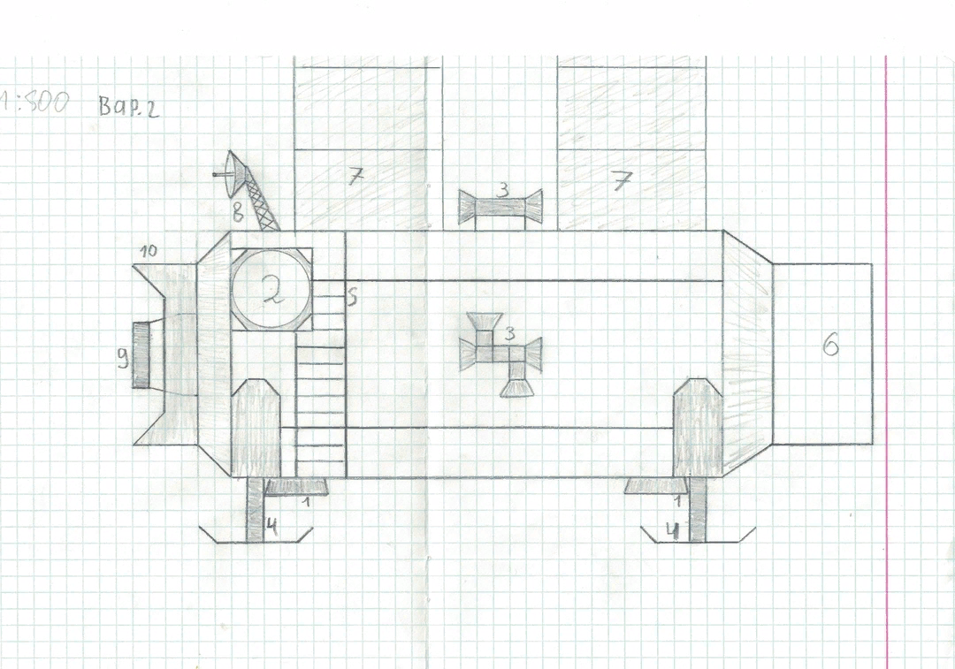
Рис.15. Общая концепция посадочного модуля
- Взлетные и посадочные двигатели.
- Люк для выхода в открытый космос.
- Корректирующие и поворотные двигатели.
- Телескопические опоры- «ножки».
- Поручни для фиксации космонавтов.
- Блок систем жизнеобеспечения.
- Солнечные панели аварийного и дежурного электропитания.
- Антенна системы сближения.
- Стыковочный узел (с проходом) для перехода космонавтов в командный модуль.
- Системный стыковочный узел.
6. Сценарий полета ММКК к Марсу
Полет будет осуществляться по следующему сценарию:
- Вывод всех модулей на низкую опорную орбиту.
- Стыковка модулей «друг с другом».
- Доставка космонавтов на борт межпланетного космического корабля при помощи космического корабля «Союз».
- Проверка на работоспособность всех узлов и агрегатов межпланетного космического корабля.
- Включение маршевого двигателя и выход на эллиптическую траекторию движения.
- Полет к Марсу.
- Совершение тормозного импульса, выход на опорную орбиту Марса.
- Переход космонавтов в посадочный модуль, заправка посадочного модуля, проверка работы всех узлов и агрегатов посадочного модуля.
- Отделение посадочного модуля от станции.
- Совершение посадочным модулем тормозного импульса, сход посадочного модуля с опорной орбиты Марса.
- Включение посадочно-взлетных двигателей, коррекция угла атаки.
- Установление корректирующими двигателями ориентации корабля в пространстве.
- Выдвижение телескопических опор и «примарсение».
- Выполнение экипажем всех возложенных на него обязанностей.
- Подготовка к взлету, проверка на работоспособность всех узлов и агрегатов модуля.
- Включение взлетно-посадочных двигателей, взлет, коррекция ориентации посадочного модуля.
- Выход на орбиту обращения командного модуля.
- Стыковка с командным модулем.
- Переход космонавтов из посадочного модуля в командный.
- Включение маршевого двигателя и выход на траекторию возвращения к Земле.
- Полет к Земле.
- Совершение тормозного импульса, выход на опорную орбиту Земли.
- Переход космонавтов из командного модуля на борт космического корабля «Союз».
- Отстыковка космического корабля «Союз» от командного модуля межпланетного космического корабля, отдаление.
- Разделение космического корабля «Союз».
- Вход в атмосферу спускаемого аппарата корабля «Союз».
- Открытие тормозных парашютов и приземление.
Одно из главных преимуществ модульного космического корабля — его многоразовость. После совершения полета (орбита Земли - орбита Марса - орбита Земли) космический корабль может оставаться на орбите Земли в виде орбитальной станции, возможно, обитаемой. После вывода в космос и стыковки с межпланетным космическим кораблем нового топливного и окислительного модуля корабль будет готов к новому межпланетному космическому полету.
Энергетическая установка, состоящая из жидкостных ракетных двигателей, имеет маленькое отношение производимой энергии к собственной массе, вследствие чего усложняется конструкция космического корабля и происходит повышение стоимости его полета. Каждый раз перед дальним космическим полетом придется изготавливать, заправлять, выводить в космос, стыковать новые окислительные и топливные модули, что весьма дорого.
7. Ядерные энергетические установки
Во всех видах транспорта, где человеку не хватает энергии, производимой для обуздания стихии тепловыми двигателями, человек склонен использовать атомную энергию, будь то атомный ледокол или атомная подводная лодка. В перспективе топливный, окислительный и двигательно-генераторный модуль можно будет заменить атомной энергетической установкой, обладающей большим отношением производимой энергии к собственной массе. Одного стакана ядерного топлива хватит для полета до Луны и обратно.
Существует 2 типа перспективных для использования в космосе атомных энергетических установок.
Первый тип — закрытый атомный энергоблок, включающий в себя реактор, теплопроводы, циркуляционные насосы, парогенераторы, турбины, генераторы и все прочие атрибуты, присущие атомным электростанциям. Разумеется, он будет много весить и занимать большой объем, однако сможет обеспечивать межпланетный космический корабль электрической энергией на несколько лет интенсивного использования.
В качестве преобразователя электрической энергии в реактивную тягу можно будет использовать ионный двигатель (рис. 16). Ионный двигатель — тип электрического ракетного двигателя, принцип работы которого основан на создании реактивной тяги на базе ионизированного газа, разогнанного до высоких скоростей в электрическом поле. Достоинством этого типа двигателей является малый расход топлива и продолжительное время функционирования (максимальный срок непрерывной работы самых современных образцов ионных двигателей составляет более трёх лет). Недостатком его является ничтожная по сравнению с химическими двигателями тяга. По сравнению с двигателями с ускорением в магнитном слое ионный двигатель обладает большим энергопотреблением при равном уровне тяги. Ионные двигатели используют повышенные напряжения, обладают более сложной схемой и конструкцией, что не способствует легкости решения задачи обеспечения высокой надёжности и электрической прочности двигателя.
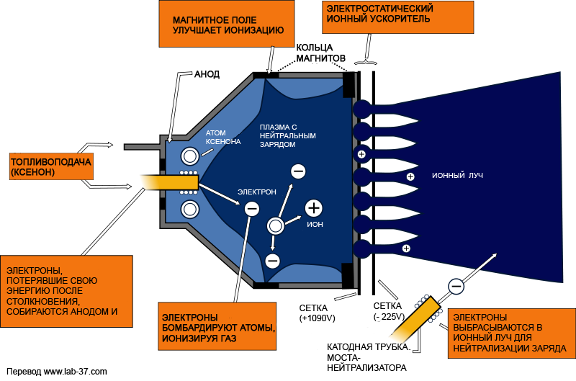
Рис.16. Общая схема ионного двигателя
Ионному двигателю в настоящее время принадлежит рекорд негравитационного ускорения космического аппарата в космосе — «Deep Space-1» смог увеличить скорость аппарата массой около 370 кг на 4,3 км/с, израсходовав 74 кг ксенона. Этот рекорд был побит космическим аппаратом «Dawn» 5 июня 2010 года, а к сентябрю 2016 года набрана скорость уже в 39 900 км/ч (11,1 км/с).
Ионный двигатель характеризуется малой тягой и высоким удельным импульсом. Ресурс работы оценивается в диапазоне 10-100 тысяч часов. В настоящее время разрабатывается новое поколение ионных двигателей, рассчитанных на расход 450 килограммов ксенона, чего хватит на 22 тысячи часов работы при максимальном форсаже.
Второй тип атомной энергетической установки — ядерный ракетный двигатель (ЯРД). Традиционный ЯРД в целом представляет собой конструкцию из нагревательной камеры с ядерным реактором как источником тепла, системы подачи рабочего тела и сопла. Рабочее тело (как правило, водород) подаётся из бака в активную зону реактора, где, проходя через нагретые реакцией ядерного распада каналы, разогревается до высоких температур и затем выбрасывается через сопло, создавая реактивную тягу. Существуют различные конструкции ЯРД: твердофазный, жидкофазный и газофазный — соответствующие агрегатному состоянию ядерного топлива в активной зоне реактора — твёрдое, расплав или высокотемпературный газ (или даже плазма).
В СССР развёрнутое постановление правительства по проблеме создания ЯРД было подписано в 1958 году. Этим документом руководство работами в целом было возложено на академиков М.В.Келдыша, И.В.Курчатова и С.П.Королёва. К работам были подключены десятки исследовательских, проектных, конструкторских, строительных и монтажных организаций. ЯРД активно разрабатывались и испытывались в СССР (РД-0410) (рис. 17) и в США (NERVA) с середины 1950-х годов.
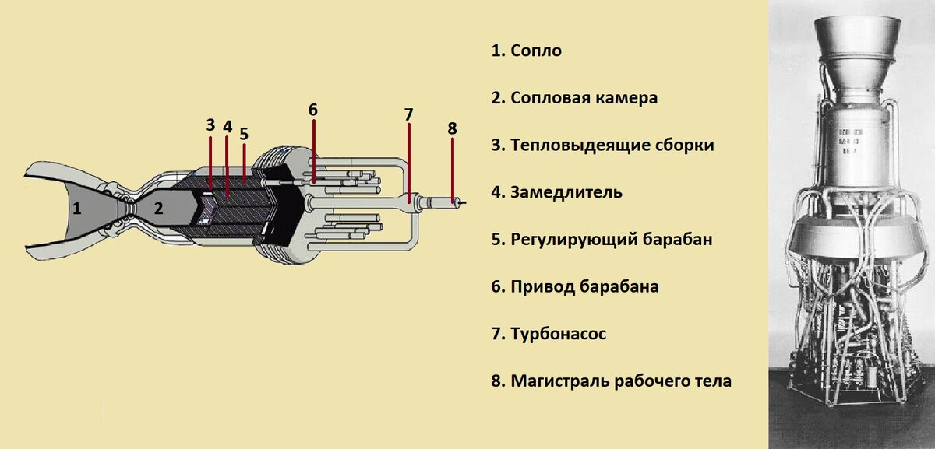
Рис.17. Ядерный ракетный двигатель РД-0410
Основные технические характеристики РД-0410:
- тяга в пустоте: 3,59 тс (35,2 кН),
- тепловая мощность реактора: 196 МВт,
- удельный импульс тяги в пустоте: 910 кгс·с/кг (8927 м/с),
- число включений: 10,
- ресурс работы: 1 час,
- компоненты топлива: рабочее тело — жидкий водород, вспомогательное вещество — гептан,
- масса с радиационной защитой: 2 тонны,
- габариты двигателя: высота 3,5 м, диаметр 1,6 м.
Этот двигатель был построен по схеме твердофазного ядерного ракетного двигателя. В твердофазных ЯРД (рис. 18) делящееся вещество, как и в обычных ядерных реакторах, размещено в стержнях сложной формы с развитой поверхностью, что позволяет эффективно нагревать газообразное рабочее тело (обычно — водород, реже — аммиак), одновременно являющееся теплоносителем, охлаждающим элементы конструкции. Температура нагрева ограничена температурой плавления элементов конструкции (не более 3000 К). Удельный импульс твердофазного ЯРД по современным оценкам составит 8000—9000 м/с, что более чем вдвое превышает показатели наиболее совершенных химических РД.
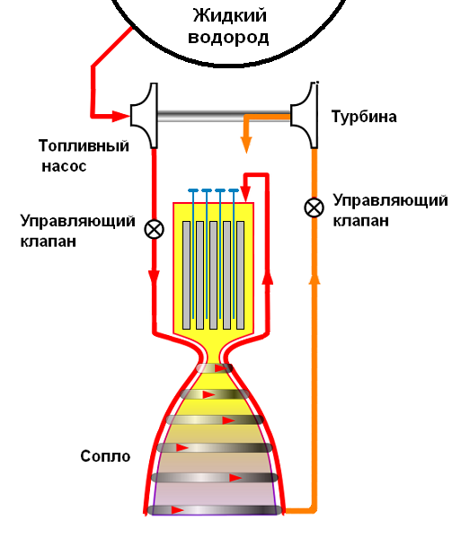
Рис.18. Схема твердофазного ядерного ракетного двигателя
Заключение
Ядерные энергетические установки — то, без чего немыслимы дальние космические полеты. Огромные энергии, скрытые в ядрах, рано или поздно помогут человеку осуществить дальний космический полет и вернуться обратно.
При нынешнем уровне научно-технического прогресса модульный межпланетный космический корабль — это единственная возможность человека помахать Земле рукой с поверхности другой планеты.

Используемые источники:
- Сайт Роскосмоса https://www.roscosmos.ru/
- Сайт The Universe Times https://www.theuniversetimes.ru/
- Электронный журнал «Всё о космосе» https://aboutspacejornal.net/
- Новости космоса, астрономии и космонавтики https://astronews.space/
- Материалы свободной энциклопедии https://www.wikipedia.org/
- Материалы сайта https://www.youtube.com/

